NOTA DE PRENSA

Honduras compra buque de apoyo logístico y cabotaje a Colombia
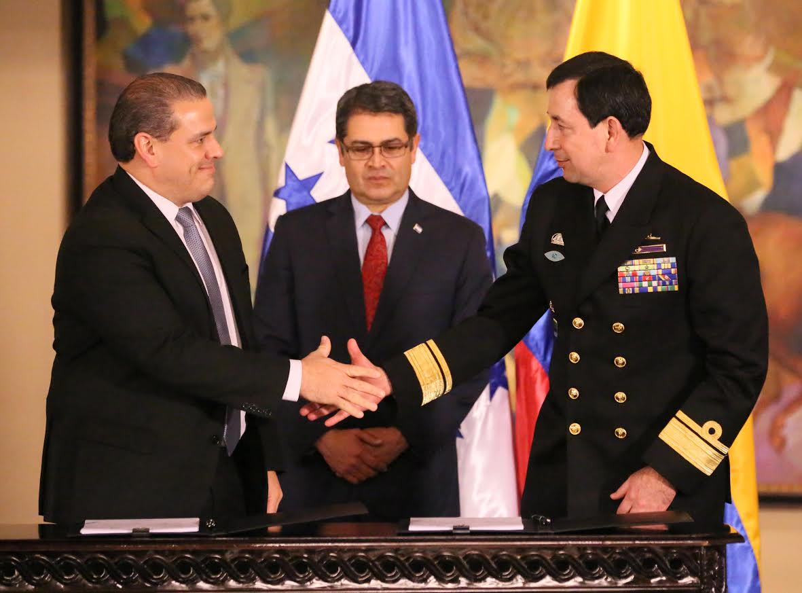

- La embarcación servirá para defender la soberanía y combatir el narcotráfico, entre otras tareas.
- El presidente Hernández anuncia que también se capacitará a oficiales navales hondureños en Colombia.
- Se estima que la construcción del buque se realice durante 10 meses en los astilleros de Cartagena de Indias (Colombia).

Tegucigalpa, 21 de noviembre. La Fuerza Naval de Honduras contará con el nuevo Buque de Apoyo Logístico y Cabotaje (BALC) construido en Colombia, cuyo respectivo contrato fue firmado hoy por el presidente Juan Orlando Hernández.

Este buque será parte de la flota de la Fuerza Naval con el propósito de defender la soberanía, combatir el narcotráfico en los espacios marítimos y prestar servicio logístico en caso de emergencia y desastres naturales.

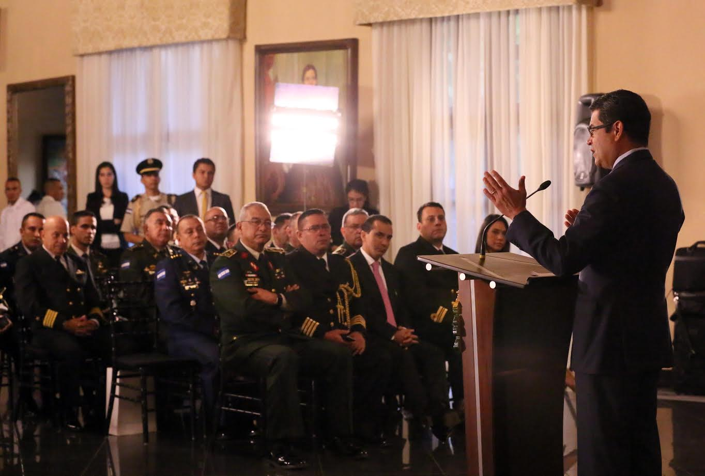
Además del presidente Hernández, también firmaron el documento del ministro de Defensa Nacional de Honduras, Samuel Reyes, y el presidente de la Corporación de Ciencia y Tecnología para el Desarrollo de la Industria Naval, Marítima y Fluvial de Colombia, contralmirante Jorge Carreño.

Hernández anunció que, además de la adquisición del buque, también se capacitará a oficiales navales hondureños en Colombia.

Se estima que la construcción del buque se realice durante 10 meses en los astilleros de Cartagena de Indias (Colombia).

El presidente Hernández expresó su reconocimiento a su homólogo de Colombia, Juan Manuel Santos, por su lucha por lograr un acuerdo de paz después de una lucha de más de 40 años del pueblo colombiano.

"Lo que Colombia nos ha enseñado con sus errores y éxitos nos ha permitido avanzar en la lucha por recuperar la paz del país. Lo que hacemos los hondureños es invertir recursos en proteger y repotenciar las capacidades en las tareas marítimas en materia de seguridad, exploración de minerales y el turismo", añadió Hernández.

Consideró que en la actualidad las Fuerzas Armadas cuenta “con capacidades que antes no tenían, pero este -el buque que construirá Colombia- es una de las más importantes”.

“Los insumos de las experiencias de Colombia ha permitido salvar vidas en Honduras”, apuntó.

Beneficios

El presidente Hernández recordó que “las Islas del Cisne es un territorio que no se ha dimensionado su importancia, pero con este buque se podrá ejecutar diversos proyectos”, ya que se facilitará el transporte hasta ese sector, y asimismo, se podrá atender a La Mosquitia.

Insistió en que el problema del narcotráfico ha afectado riquezas naturales del país y que la presencia del Estado hondureño es necesaria; con la nueva capacidad logística “se podrá llegar a esas zonas”.

“La repotenciación de las Fuerzas Armadas con el acompañamiento de gobiernos como Israel y Colombia permitirán ejercer las tareas de seguridad de una mejor forma”, acotó.

El gobernante hondureño puntualizó que “no podemos seguir haciendo las mismas cosas; por eso estamos haciendo cosas diferentes para obtener mejores resultados en seguridad. A nuestros hermanos colombianos, gracias por apoyarnos con sus conocimientos para evitar tragedias y muertes".

Cambiando la seguridad de la nación

Por su parte, el ministro de Defensa, Samuel Reyes, destacó que "el presidente de la República ha apoyado constantemente a las Fuerzas Armadas; nos ha exigido para que cumplamos con la misión encomendada”.

El gobernante “nos ha dotado de todo el material logístico y operativo para las distintas unidades militares", señaló el ministro Reyes.

El viceministro de Defensa de Colombia, José Javier Pérez, destacó que con mucho orgullo el éxito de esa nación en materia de seguridad “es compartido con nuestros países amigos como Honduras".

Informó que Colombia tiene operando 4 de estos buques y que “estamos dispuestos a seguir contribuyendo con Honduras”.

"Quiero ofrecer toda la cooperación y experiencias en un país como Honduras. Así como nosotros cambiamos la seguridad en nuestro país, estoy seguro que ustedes lo están haciendo", resaltó Pérez.

“Ahora tenemos otra Colombia gracias a nuestros soldados, marinos, policías y Fuerza Aérea, y esta decisión se ha convertido en entrenamiento para nuestra gente”, explicó Pérez.

“Estamos dispuestos a seguir contribuyendo con Honduras y queremos que este país no sufra lo que sufrió Colombia; no tenga la sangre derramada durante tantos años”, finalizó.

Características del Buque de Apoyo Logístico y Cabotaje

- Velocidad, 9 nudos
- Autonomía de navegación de 40 días con 15 personas.
- Eslora, 49 metros (160 pies)
- Manga 11 metros (36 pies)
- Calado, 1.5 metros.
- Transporte de 210 toneladas en la cubierta de carga
- Capacidad de grúa de 8 toneladas
- Cuenta con equipos de comunicación
- Generadores: 2 Caterpillar de 99 kilovatios.

